

TECNOLOGÍA Y ORGANIZACIÓN DE COMPUTADORES
1º Grado en Ingeniería Informática

RELACIÓN DE PROBLEMAS
Universidad
de Granada

Departamento de Arquitectura y Tecnología de Computadores

Ejercicios del Tema 6
Análisis y diseño de sistemas secuenciales.

6.1.- Complete el siguiente diagrama de tiempos para el circuito de la figura.

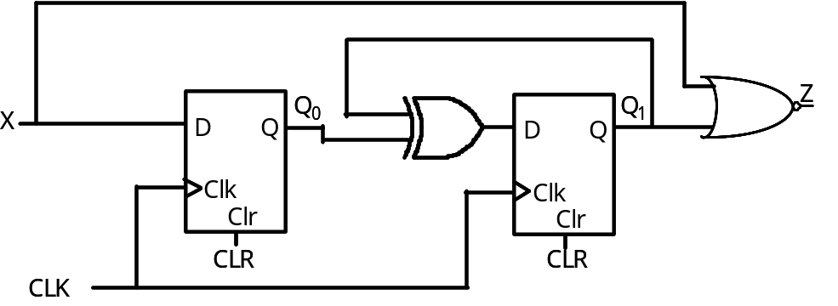

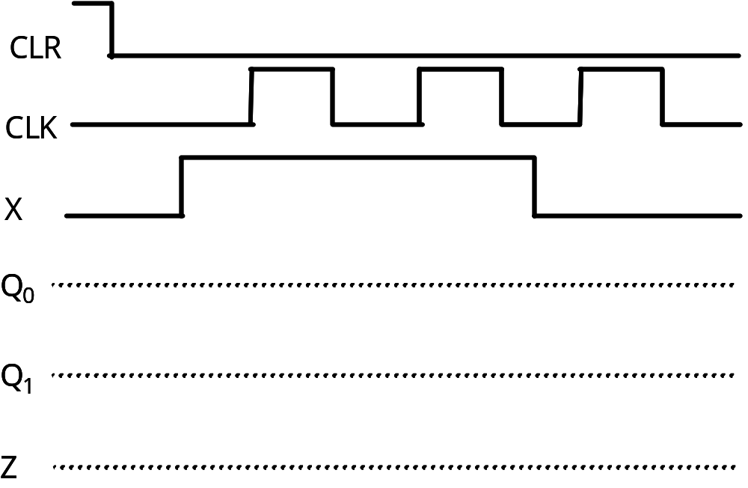
6.2.- Complete el siguiente diagrama de tiempos para el circuito de la figura.

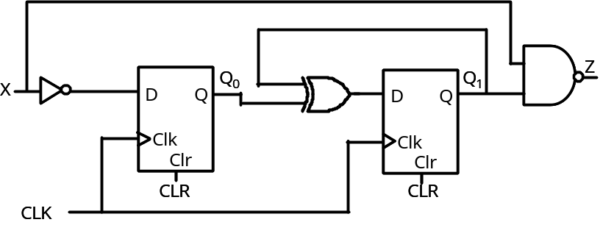

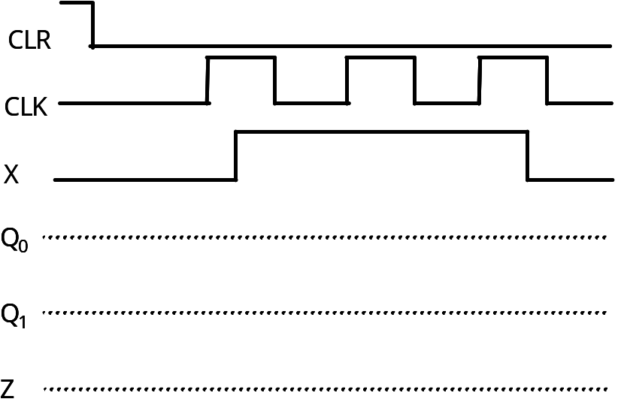

6.3.- Complete el siguiente diagrama de tiempos para el circuito de la figura.

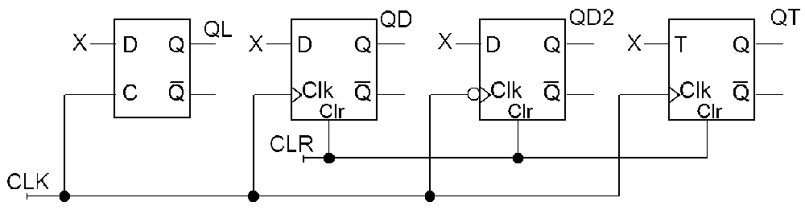
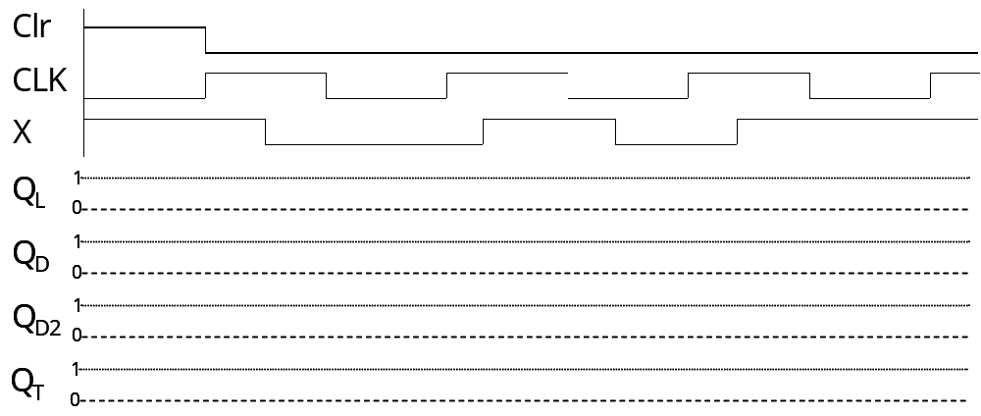

6.4.- Dos flip-flops tipo JK que operan sincronizadamente están interconectados del siguiente modo: J₀ = Q₁, K₀ = Q₁, J₁ = Q₀ y K₁ = Q₀. Dibuje el circuito y analice su comportamiento mediante un cronograma, introduciendo por la señal de reloj tantos pulsos como sean necesarios hasta averiguar la función qué realiza.

6.5.- Dos flip-flops tipo JK que operan sincronizadamente están interconectados del siguiente modo: J₀ = Q₁, K₀ = 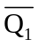 , J₁ = Q₀ y K₁ = 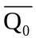. Dibuje el circuito y analice su comportamiento mediante un cronograma, introduciendo por la señal de reloj tantos pulsos como sean necesarios hasta averiguar la función qué realiza.

6.6.- Obtenga una tabla de estados mínima equivalente a la siguiente tabla de estados y complete el procedimiento de diseño del sistema secuencial síncrono usando flip-flops tipo D.
EP | ES |  | Z
 | X=0 | x=1 | x=0 | x=1
S₀ | S₁ | S₄ | 0 | 0
S₁ | S₂ | S₅ | 1 | 0
S₂ | S₁ | S₆ | 1 | 0
S₃ | S₂ | S₇ | 0 | 0
S₄ | S₀ | S₂ | 0 | 0
S₅ | S₇ | S₂ | 1 | 1
S₆ | S₈ | S₁ | 1 | 1
S₇ | S₀ | S₁ | 0 | 0
S₈ | S₃ | S₂ | 0 | 0
6.7.- Obtenga una tabla de estados mínima equivalente a siguiente tabla de estados:

EP | ES  x₁x₀= |  |  |  | Z  x₁x₀=
 | 00 | 01 | 10 | 11 | 00 | 01 | 10 | 11
A | E | C | B | E | 1 | 0 | 1 | 1
B | C | F | E | B | 0 | 1 | 1 | 0
C | B | A | D | F | 1 | 0 | 1 | 1
D | G | F | E | B | 0 | 1 | 1 | 0
E | C | F | D | E | 0 | 1 | 1 | 0
F | C | F | D | H | 1 | 1 | 0 | 0
G | D | A | B | F | 1 | 0 | 1 | 1
H | B | C | E | F | 1 | 0 | 1 | 1

6.8.- Diseñe un circuito secuencial síncrono con dos entradas X₁,X₀ y una salida Z. La salida debe valer 1 durante el ciclo de reloj en el que X₁=X₀ si y sólo si también han sido iguales en el ciclo inmediatamente anterior. Una vez que Z=1, se mantiene a dicho valor hasta que X₁ sea distinto de X₀. Emplee para el diseño flip-flops tipo T.

Ejemplo de funcionamiento (cronograma simplificado):

X₁ = 0 1 1 0 1 1 0 0 0 1 1 0 ...
X₀ = 1 1 1 0 1 0 0 0 0 1 0 1 ...
Z = 0 0 1 1 1 0 0 1 1 1 0 0 ...

6.9.- Obtenga una realización del circuito secuencial síncrono especificado mediante la siguiente tabla de estados empleando flip-flops tipo T:

EP | ES |  | Z
 | x=0 | x=1 | x=0 | x=1
A | B | B | 0 | 1
B | F | D | 0 | 1
C | E | G | 1 | 1
D | A | C | 0 | 0
E | D | G | 1 | 0
F | F | A | 0 | 0
G | C | B | 1 | 0
6.10.- Se pretende diseñar un circuito secuencial síncrono que consta de una entrada de datos X y una salida Z. El circuito debe generar Z=1 salvo cuando se recibe el último bit de una secuencia de tres bits iguales, en cuyo caso Z=0. Realice el diseño utilizando flip-flops tipo JK. El siguiente ejemplo muestra el funcionamiento del sistema:

X:  Z: | 0  1 | 1  1 | 1  1 | 0  1 | 0  1 | 0  0 | 0  0 | 1  1 | 0  1 | 1  1 | 1  1 | 1  0 | 1  0 | 1  0 | 0  1 | 0  1 | 0  0 | ...  ...

6.11.- Diseñe un sistema secuencial síncrono con una entrada x y una salida z de modo que z = 1 si y sólo si aparece la secuencia 10 por la entrada tras la señal de Clear (primero el 1 y luego el 0). Tras esos dos primeros pulsos el circuito debe quedarse indefinidamente en el mismo estado, es decir, con z = 1 si la combinación era 10 y con z = 0 en cualquier otro caso. Realice el diseño completo del sistema empleando flip-flops tipo SR.

6.12.- Un cierto dispositivo produce una salida codificada con los bits b₁,b₀, cuyas combinaciones binarias (00,01,10,11) codifican respectivamente cuatro niveles de la temperatura del agua de un depósito (T₀<T₁<T₂<T₃). Con la salida de dicho dispositivo y una señal de reloj se quiere controlar una alarma que cumpla con las siguientes especificaciones:

- La alarma se hallará necesariamente en situación de ACTIVADA o DESACTIVADA.
- Si la alarma se encuentra en situación DESACTIVADA se activará cuando durante dos o más de dos flancos ascendentes de la señal de reloj, el nivel de temperatura medido sea T₂, o cuando durante uno o más de uno, el nivel sea T₃.
- Si la alarma se encuentra en situación de ACTIVADA se desactivará cuando durante dos o más de dos flancos ascendentes de la señal de reloj, el nivel de temperatura medido sea T₁, o cuando durante uno o más de uno, el nivel sea T₀.
Diseñe el circuito secuencial síncrono que cumpla con las especificaciones anteriores utilizando para el diseño flip-flops tipo D.

6.13.- Obtenga el diagrama de estados, la tabla de estados y la tabla de estados minimizada para un sistema secuencial síncrono con una entrada X y una salida Z, que sea capaz de detectar continuamente la secuencia 0110 que le va llegando por su única línea de entrada X, generando la salida Z = 1 durante la recepción del último bit de esa secuencia de entrada y Z = 0 en otro caso.

Ejemplo:
X = 0 0 1 1 0 1 1 0 0 1 0 1 1 0 1 1 1 . . . .
Z = 0 0 0 0 1 0 0 1 0 0 0 0 0 1 0 0 0 . . . .
6.14.- Se desea diseñar un circuito secuencial síncrono con dos entradas “x” e “y” y tres salidas “z₂z₁z₀” que funcione como un sumador serie de números de dos bits. El circuito debe operar de la siguiente forma:

- Durante la recepción del primer bit de “x” e “y” (el bit más significativo de X≡ x₁x₀ e Y≡ y₁y₀) las tres salidas deben estar a cero: Z ≡ z₂z₁z₀ = 000.
- Durante la recepción del segundo bit de “x” e “y” (el bit menos significativo de X≡ x₁x₀ e Y≡ y₁y₀) la salida debe expresar el resultado de sumar aritméticamente X + Y, es decir, z₂z₁z₀ = x₁x₀ + y₁y₀ (ya que necesitaremos 3 bits para codificar esa suma).
- El circuito secuencial síncrono deberá repetir indefinidamente estas operaciones, es decir, después de recibir el bit menos significativo de X e Y se volverá a recibir el bit más significativo de los dos números de dos bits siguientes que se han de sumar. Un ejemplo del funcionamiento de este sistema es el siguiente:

x:  y: | 0  1 | 1  1 | 1  1 | 0  1 | 0  1 | 0  0 | 0  0 | 1  1 | 0  1 | 1  1 | 1  1 | 1  1 | 1  0 | 1  0 | 0  1 | 0  1 | 0  0 | ...  ...
z₂  z₁  z₀ | 0  0  0 | 1  0  0 | 0  0  0 | 1  0  1 | 0  0  0 | 0  1  0 | 0  0  0 | 0  1  0 | 0  0  0 | 1  0  0 | 0  0  0 | 1  1  0 | 0  0  0 | 0  1  1 | 0  0  0 | 0  1  1 | 0  0  0 | ...  ...  ...
Aquí se vuelve a recibir el bit más significativo de los dos siguientes números de dos bits que se van a recibir por las entradas x e y. Por el momento se tiene que x₁ = 1, y₁ = 1. Durante este ciclo se mantienen las tres salidas a 0: z₂z₁z₀ = 000

Aquí se recibe el bit menos significativo de X e Y. En este caso se ha recibido X=01, Y=11 → La suma será 1+3 = 4 → z₂z₁z₀ = 100

Aquí se está recibiendo el bit más significativo de X e Y. Por el momento se tiene que x₁ = 0, y₁ = 1. Durante este ciclo se mantienen las tres salidas a 0: z₂z₁z₀ = 000

Dibuje el diagrama de estados de este circuito secuencial síncrono y minimice el número de estados. Finalmente, implemente el circuito usando flip-flops tipo D.

6.15.- Obtenga la tabla de estados mínima, a partir de la siguiente tabla de estados y finalice el diseño del circuito secuencial síncrono usando flip-flops tipo D.

EP | ES |  | Salida (Z)
EP | X=0 | X=1 | X=0 | X=1
A | C | B | 1 | 0
B | C | E | 1 | 0
C | B | E | 1 | 0
D | D | B | 0 | 1
E | E | A | 0 | 1

6.16.- Diseñe un circuito secuencial síncrono cuyo comportamiento viene descrito por la siguiente Tabla de Estados. Minimice previamente la tabla de estados y realice el diseño empleando flip-flops tipo D. Nota: suponga que el estado S₃ es el estado en el que el circuito debe comenzar al activar la señal de Clear externo.

EP | ES |  | Z
 | x=0 | x=1 | x=0 | x=1
S₀ | S₃ | S₆ | 1 | 0
S₁ | S₇ | S₃ | 1 | 0
S₂ | S₂ | S₅ | 1 | 0
S₃ | S₁ | S₂ | 1 | 0
S₄ | S₅ | S₅ | 0 | 0
S₅ | S₄ | S₄ | 0 | 0
S₆ | S₆ | S₅ | 0 | 0
S₇ | S₀ | S₀ | 1 | 0

6.17.- A partir de la siguiente Tabla de Estados minimizada, y con la codificación de estados dada junto a dicha tabla, finalice el diseño del sistema secuencial síncrono que estaría representado por dicha tabla e implemente el circuito secuencial síncrono utilizando flip-flops tipo D.
Codificación
Estado | Q₁ Q₀
A  B  C | 0 0  1 0  1 1

Tabla
EP | ES  x₁x₀ = |  |  |  | Salida (Z)  x₁x₀ =
 | 00 | 01 | 10 | 11 | 00 | 01 | 10 | 11
A | A | B | C | A | 0 | 1 | 1 | 0
B | C | B | A | B | 0 | 0 | 1 | 0
C | A | C | B | A | 1 | 0 | 0 | 0

6.18.- Se desea diseñar un circuito secuencial síncrono con dos entradas “x” e “y” y tres salidas “M,I,N” que funcione como un comparador serie de números de dos bits. El circuito debe operar de la siguiente forma:
- Durante la recepción del primer bit de “x” e “y” (el bit más significativo de X≡ x₁x₀ e Y≡ y₁y₀) las tres salidas deben estar a cero: MIN = 000.
- Durante la recepción del segundo bit de “x” e “y” (el bit menos significativo de X≡ x₁x₀ e Y≡ y₁y₀) las salidas deben tomar los valores:
M = 1 si X>Y
I = 1 si X=Y
N = 1 si X<Y
- El circuito secuencial síncrono deberá repetir indefinidamente estas operaciones, es decir, después de recibir el bit menos significativo de X e Y se volverá a recibir el bit más significativo de los dos números de dos bits siguientes que se han de comparar.
Un ejemplo del funcionamiento de este sistema es el siguiente:

X:  y: | 0  1 | 1  1 | 1  1 | 0  0 | 0  1 | 0  0 | 1  0 | 1  1 | 0  1 | 1  1 | 1  1 | 1  1 | 1  0 | 1  0 | 0  1 | 0  1 | 0  0 | ...  ...
M  I  N | 0  0  0 | 0  0  1 | 0  0  0 | 0  1  0 | 0  0  0 | 0  0  1 | 0  0  0 | 1  0  0 | 0  0  0 | 0  0  1 | 0  0  0 | 0  1  0 | 0  0  0 | 1  0  0 | 0  0  0 | 0  0  1 | 0  0  0 | ...  ...  ...
Aquí se vuelve a recibir el bit más significativo de los dos siguientes números de dos bits que se van a recibir por las entradas x e y. Por el momento se tiene que x₁ = 1, y₁ = 1. Durante este ciclo se mantienen las tres salidas a 0: MIN = 000

Aquí se recibe el bit menos significativo de X e Y. En este caso se han recibido X=01, Y=11 → X<Y → MIN = 001

Aquí se está recibiendo el bit más significativo de X e Y. Por el momento se tiene que x₁ = 0, y₁ = 1. Durante este ciclo se mantienen las tres salidas a 0: MIN = 000

Dibuje el diagrama de estados de este circuito secuencial síncrono y minimice el número de estados. Finalmente, implemente el circuito usando flip-flops tipo D.

6.19.- A partir de la siguiente Tabla de Estados minimizada, y con la codificación de estados dada junto a dicha tabla, finalice el diseño del sistema secuencial síncrono que estaría representado por dicha tabla e implemente el circuito secuencial síncrono utilizando flip-flops tipo D.
Codificación
Estado | Q₁ Q₀
A  B  C | 0 0  0 1  1 1

Tabla
EP | ES  x₁x₀ = |  |  |  | Salida (Z)  x₁x₀ =
 | 00 | 01 | 10 | 11 | 00 | 01 | 10 | 11
A | A | A | B | C | 0 | 0 | 0 | 1
B | C | B | A | B | 0 | 0 | 1 | 0
C | A | C | B | B | 1 | 1 | 0 | 0

6.20.- Dibuje el diagrama de estados de un generador de secuencia síncrono que, en función de una entrada M, genere las siguientes secuencias de salidas:

Si M = 0 ; Z = ... , 3 , 0 , 3 , 4 , 3 , 0 , 3, 4 ...
Si M = 1 ; Z = ... , 0 , 6 , 1 , 0 , 6 , 1 , ...

A la vista del generador de secuencia diseñado, responda a las siguientes preguntas:
a) ¿Cuántas salidas se requieren para implementar el sistema?
b) ¿Cuántos biestables se requieren para implementar el sistema?

6.21.- Un sistema secuencial síncrono tiene dos entradas (X1 y X0), y una salida (Z). Su función es comparar las secuencias que recibe por ambas entradas. Si X1=X0 durante al menos cuatro ciclos de reloj consecutivos, el circuito genera Z=1 a partir del cuarto ciclo (mientras X1 = X0); en cualquier otro caso, produce Z = 0, tal como se refleja en el siguiente ejemplo:

X1 = 0 1 1 0 1 1 1 0 0 0 1 1 0 ...
X0 = 1 1 1 0 1 0 1 0 0 0 1 1 1 ...
Z = 0 0 0 0 1 0 0 0 0 1 1 1 0 ...

Obtenga el diagrama de estados, la tabla de estados y la tabla de estados minimizada del circuito secuencial síncrono. Finalmente, implemente el circuito usando flip-flops tipo D.

6.22.- Complete el siguiente diagrama de tiempos para el circuito de la figura. Suponga que, en todo momento, X₁ = 1 y X₀ = 0 y desprecie los retardos de propagación de las señales.
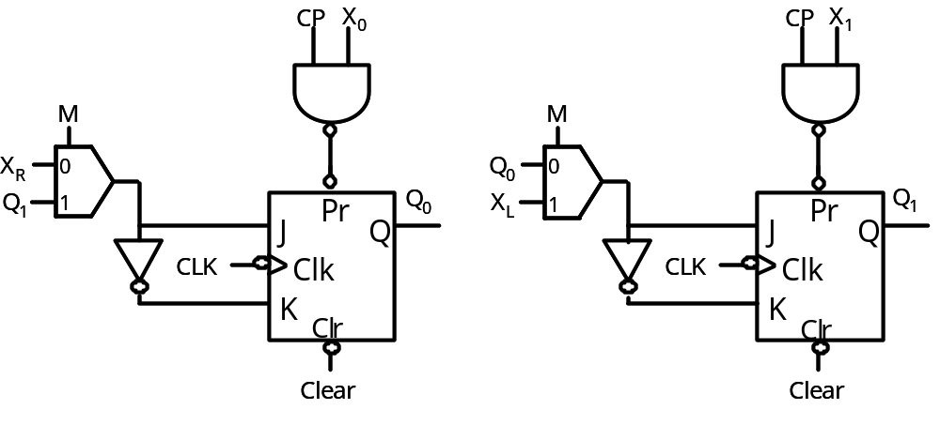

CLK
C
lear
CP
X_{R}
Q
1

Q
0

X_{L}
M

6.23.- Complete el siguiente diagrama de tiempos para el circuito de la figura. Dibuje el diagrama de estados del circuito y razone cuál puede ser su utilidad.
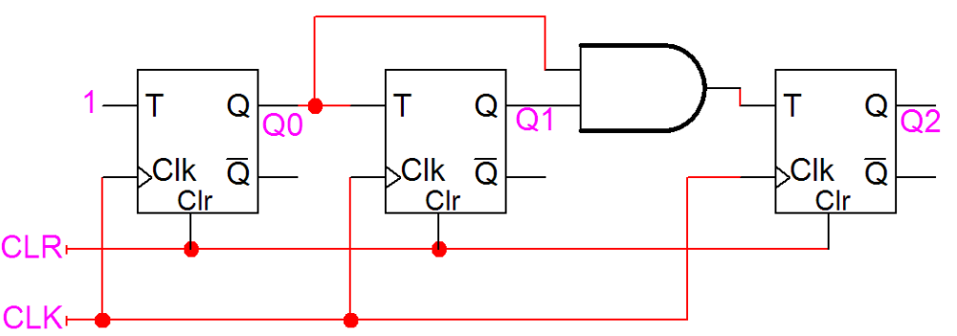
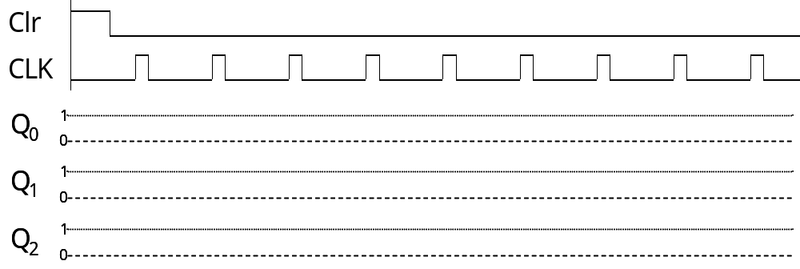

6.24.- Complete el siguiente diagrama de tiempos para el circuito de la figura. ¿Cuántos flancos de subida son necesarios para que el valor de X se propague hasta Q0?
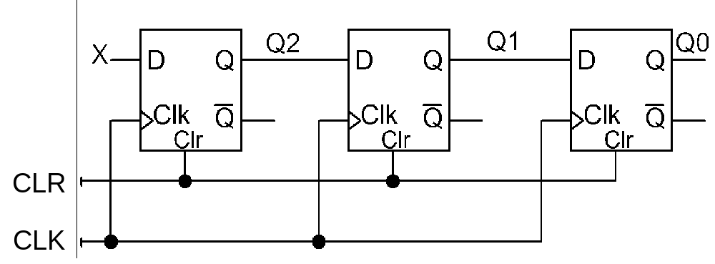
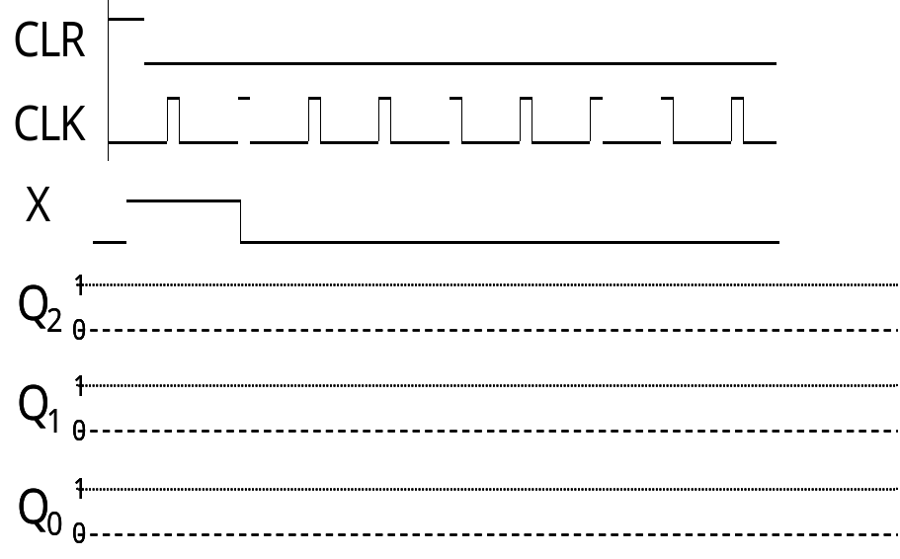

6.25.- Complete el diagrama de tiempos para el circuito de la figura. Desprecie los retardos de propagación de las señales.
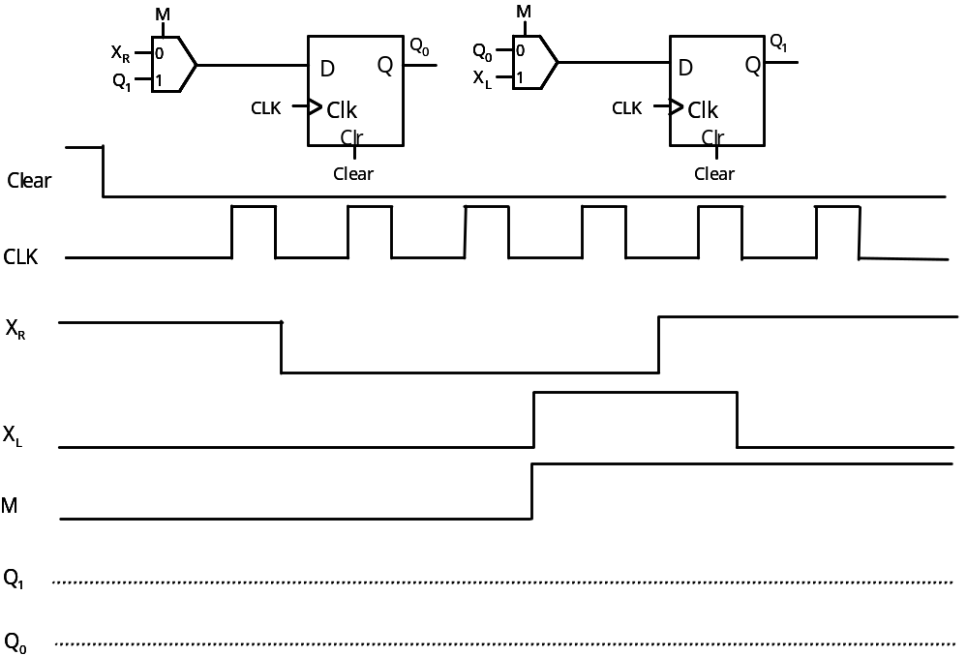

6.26.- Complete el siguiente diagrama de tiempos para el circuito de la figura. Dibuje el diagrama de estados del circuito y razone cuál puede ser su utilidad.

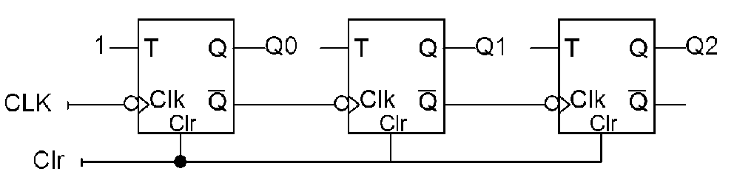

6.27.- Complete el siguiente diagrama de tiempos para el circuito de la figura. Dibuje el diagrama de estados del circuito y razone cuál puede ser su utilidad.

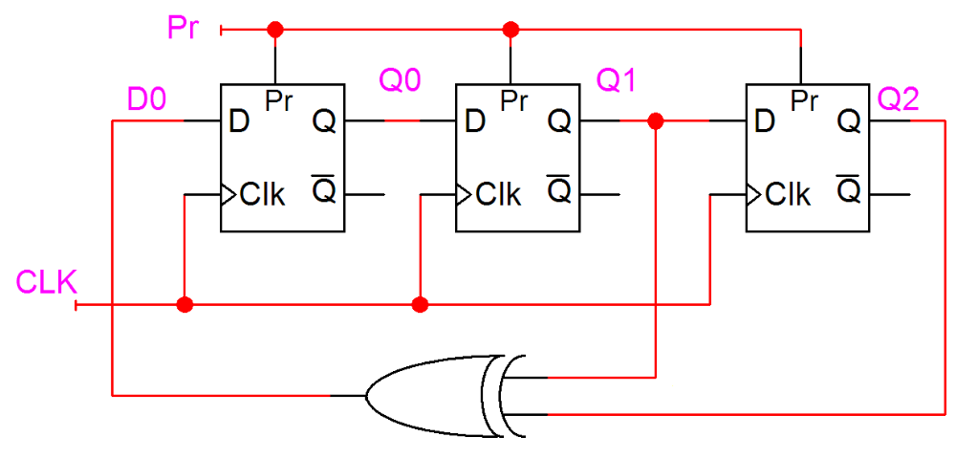
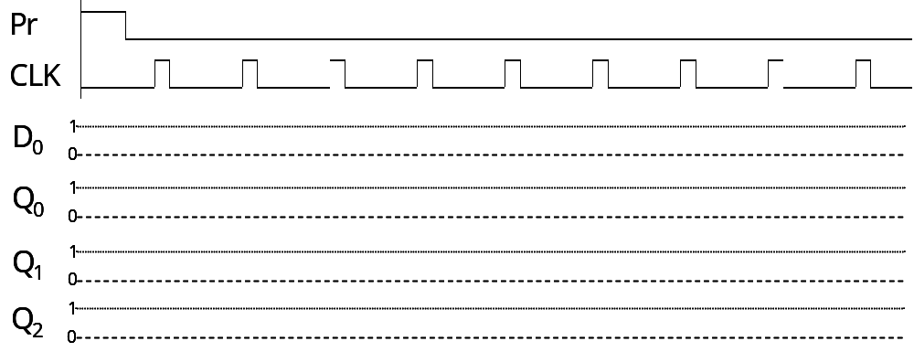

6.28.- Diseñe un registro de desplazamiento de 4 bits con una señal de control “LD/R” y 4 entradas de datos “D₃D₂D₁D₀” que tenga las características dadas por la siguiente tabla de funcionamiento simplificada:

Clk | Clr | LD/R | Q (Q₃,…,Q₀)
- | 1 | - | Q=0
↑ | 0 | 0 | ROTACIÓN DERECHA
↑ | 0 | 1 | CARGA SÍNCRONA EN PARALELO DE D₃...D₀

6.29.- Diseñe un registro de desplazamiento de 4 bits que tenga las características dadas por la siguiente tabla de funcionamiento simplificada:

Clk | Clr | S₁ | S₀ | Q (Q₃,…,Q₀)
- | 1 | - | - | Q_{i}=0
↑ | 0 | 0 | 0 | ROTACIÓN IZQUIERDA
↑ | 0 | 0 | 1 | ROTACIÓN DERECHA
↑ | 0 | 1 | 0 | HOLD (Q_{i}=Q_{i})
↑ | 0 | 1 | 1 | CARGA SÍNCRONA EN PARALELO (Q_{i}=D_{i})

6.30.- Diseñe los siguientes contadores síncronos binarios:
- Contador ascendente módulo 8.
- Contador descendente módulo 8.
- Contador ascendente/descendente módulo 8.

6.31.- Diseñe los siguientes contadores síncronos:
- Contador ascendente módulo 5, que genere la secuencia 0, 1, 2, 3, 4, 0, 1, … .
- Contador descendente módulo 5, que genere la secuencia 4, 3, 2, 1, 0, 4, 3, … .
- Contador ascendente/descendente módulo 5 que reúna las características de los dos anteriores, controlado por una señal de modo de cuenta externa M.

6.32.- Diseñe los siguientes contadores síncronos:
- Contador ascendente, que genere la secuencia 10, 11, 12, 13, 14, 10, 11, … . ¿Cuál es su módulo?.
- Contador descendente, que genere la secuencia 14, 13, 12, 11, 10, 14, 13, … . ¿Cuál es su módulo?.
- Contador ascendente/descendente que reúna las características de los dos anteriores, controlado por una señal de modo de cuenta externa M.

6.33.- Diseñe los siguientes generadores de secuencia síncronos:
- Que genere la secuencia 10, 13, 9, 13, 7, 10, 13, … . ¿Cuál es su módulo?.
- Que genere la secuencia 7, 13, 9, 13, 10, 7, 13, … . ¿Cuál es su módulo?.
- Que genere dos secuencias que reúnan las características de las dos anteriores, controlado por una señal de modo de cuenta externa M.

6.34.- Diseñe los siguientes generadores de secuencia síncronos:
- Que genere la secuencia 10, 13, 9, 13, 7, 10, 13, … . ¿Cuál es su módulo?.
- Que genere la secuencia 9, 3, 4, 9, 3, … . ¿Cuál es su módulo?.
- Que genere dos secuencias que reúnan las características de las dos anteriores, controlado por una señal de modo de cuenta externa M.

6.35.- Diseñe un generador de secuencia síncronos que, en función de dos entradas de modo de cuenta (M₁M₀), genere las siguientes secuencias de salidas:
- Si M₁M₀ = 00 genere la secuencia 10, 13, 9, 13, 10, 13, … .
- Si M₁M₀ = 01 genere la secuencia 4, 3, 7, 4, 3, … .
- Si M₁M₀ = 10 genere la secuencia 8, 7, 4, 8, 7, … .
- Si M₁M₀ = 11 genere la secuencia 2, 3, 7, 6, 2, 3, … .

